REQUERIMENTO /2024.

GABINETE DA VEREADORA LÉA SILVA

**SR. PRESIDENTE, SRS.VEREADORES,**

**SRAS.VEREADORAS:**

A vereadora **Josefa Léa da Silva,** que a presente subscreve, com assento nesta Egrégia Casa de Leis, vêm através desta, após ouvido o Plenário, requerer voto de congratulações ao senhor **José Calvacante da Silva** , pela a passagem do seu aniversário dia 12 de setembro de 2024, desejando-lhe muitos anos de vida cheio de saúde, paz e prosperidade.

**PLENÁRIO EDMILSOM FEITOSA CAVALCANTE, 13 DE SETEMBRO 2024.**

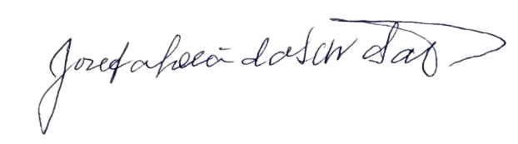

**Josefa Léa da Silva Santos**

**Vereadora – CIDADANIA**